**Informe de Usabilidad**



**Prototipo Web / Equipo: DIU1.01 JJ-Team**

**[WebSite / Equipo]**

**[Equipo redactor del informe]**

Luis Molina Castillo

Rafael Cano Expósito

**[Fecha informe]**

03/06/2022

**Tabla de Contenidos**

DESCRIPCIÓN DEL WEBSITE……………………….. PÁG

RESUMEN EJECUTIVO …………………………………… PÁG

METODOLOGÍA ………………………………………………... PÁG

PERFIL DE USUARIOS………………………………………. PÁG

RESULTADO…………………………….……………………….. PÁG

RECOMENDACIONES…………………….…………………. PÁG

CONCLUSIONES…………..…………………………..………. PÁG

|  |
| --- |
|  |

[img homepage]

**DESCRIPCIÓN DEL WEBSITE**

[Incluir un breve resumen el propósito del website]

El objetivo del website es la creación de una página que mezcla varias cosas, turismo, procesiones, gastronomía y rutas en Granada

**Resumen ejecutivo**

Con este test de usabilidad mostraremos los puntos fuertes y los problemas de diseño que hemos encontrado. Hablaremos del las áreas mas importantes como contenido, accesibilidad, identidad y navegación.

El equipo que va a desarrollar este test de usabilidad está formado por Luis Molina Castillo y Rafael Cano Expósito, equipo 2Computing

**Metodología**

Para la evaluación de esta web hemos utilizado la técnica del rolplaying. Para este caso hemos creado 2 personajes que vamos a describir a continuación

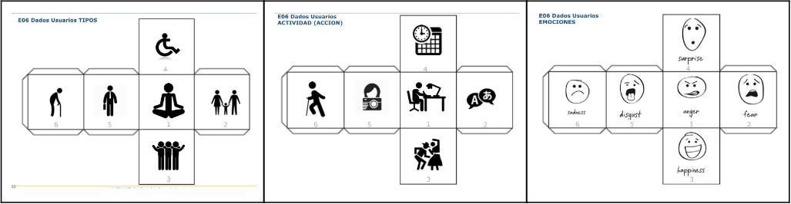

**Participantes**

* Usuario 3 (5-6-3): Empresario de éxito extranjero de 48 años quiere venir de visita aquí a Granada, alta periencia con internet ya que trabaja con ordenadores. Una de sus aficiones es el senderismo y dar paseos por las calles.

- Usuario 4 (3-1-3): Un grupo de amigos estudiantes de la misma carrera, estresados de los exámenes quieren aprovechar el tiempo en Semana Santa viendo las procesiones para pasar el tiempo

**Usuarios**

|  |  |  |  |  |  |  |  |
| --- | --- | --- | --- | --- | --- | --- | --- |
| #id. usuario | Sexo/edad | Ocupación | Experiencia internet | Plataforma | Perfil Cubierto | TEST | SUS SCORE |
| 3 | 48 | Empresario | Alta | Windows/Max/Phone | 5-6-3 | B | 55 |
| 4 | 20-25 | Estudiantes | Alta | Windows/Linux/Phone | 3-1-3 | B | 70 |

En este caso el **usuario 3**, al ser un empresario extranjero, quiere visitar granada en semana santa, para disfrutar del ambiente y la gastronomía en esas fechas. Espera poder reservar un menú y un sitio para ver las procesiones en el mismo día. Por último, el **usuario 4**, son un grupo de amigos que vienen de viaje específicamente para ver la semana santa fuera de su ciudad. Tienen unos amigos que estudian en la Universidad con ellos y son de Granada, y les han hablado muy bien de esa semana en la ciudad del sur.

**Cuestionario SUS para JJ-Team**

|  |  |  |  |  |  |  |
| --- | --- | --- | --- | --- | --- | --- |
|  | Usuario 3 | 1 | 2 | 3 | 4 | 5 |
| 1 | Creo que me gustará visitar con frecuencia este website |  |  |  | X |  |
| 2 | Encontré el website innecesariamente complejo |  |  | X |  |  |
| 3 | Pensé que era fácil utilizar este website |  | x |  |  |  |
| 4 | Creo que necesitaría del apoyo de un experto para recorrer el website | X |  |  |  |  |
| 5 | Encontré las funciones del website bastante bien integradas |  |  | X |  |  |
| 6 | Pensé que había demasiada inconsistencia en el website |  |  |  | X |  |
| 7 | Imagino que la mayoría de las personas aprenderían muy rápidamente a utilizar el website |  |  | X |  |  |
| 8 | Encontré el website muy grande al recorrerlo |  |  | X |  |  |
| 9 | Me sentí muy confiado en el manejo del website |  | X |  |  |  |
| 10 | Necesito aprender muchas cosas antes de manejarme en el website | X |  |  |  |  |
|  | Valoración final | 55 | | | | |

|  |  |  |  |  |  |  |
| --- | --- | --- | --- | --- | --- | --- |
|  | Usuario 4 | 1 | 2 | 3 | 4 | 5 |
| 1 | Creo que me gustará visitar con frecuencia este website |  |  |  |  | X |
| 2 | Encontré el website innecesariamente complejo |  | X |  |  |  |
| 3 | Pensé que era fácil utilizar este website |  |  |  | X |  |
| 4 | Creo que necesitaría del apoyo de un experto para recorrer el website | X |  |  |  |  |
| 5 | Encontré las funciones del website bastante bien integradas |  | X |  |  |  |
| 6 | Pensé que había demasiada inconsistencia en el website |  |  | X |  |  |
| 7 | Imagino que la mayoría de las personas aprenderían muy rápidamente a utilizar el website |  | X |  |  |  |
| 8 | Encontré el website muy grande al recorrerlo | x |  |  |  |  |
| 9 | Me sentí muy confiado en el manejo del website |  |  | X |  |  |
| 10 | Necesito aprender muchas cosas antes de manejarme en el website | X |  |  |  |  |
|  | Valoración final | 70 | | | | |

**Conclusión**

Vamos a comentar los principales problemas que hemos encontrado en la web desde distintas áreas que han llevado a obtener estas calificaciones

En general la aplicación es sencilla y útil, tiene pocos letreros pero son concisos y sabes en todo momento donde clicar, los botones son amplios y las imágenes sugerentes.

Como problemas a reseñar podemos decir:

1.- En el menú de catering, las letras se entremezclan y se superponen si clicas en más de un menú. Proponemos ampliar el espacio entre distintos menús para que no se solapen.

2.- En las reservas, los asientos no se actualizan según el día, aparecen reservados de anteriores días. Proponemos solucionar este error.

3.- El logotipo tiene demasiada información, tiene frases debajo del dibujo principal que no se alcanza a leer

4.- En cuanto a los colores de la página, el gris como color principal es poco llamativo para una página que promociona el movimiento y las actividades en la calle, muy monótono y apagado. Proponemos algún color mas vivo como el rojo.

5.- La navegación es correcta, tenemos un botón que lleva a la página principal, pero si necesitas bajar mucho en alguna página, este desaparece y no se puede clickar.

Teniendo en cuenta las puntuaciones obtenidas en los cuestionarios SUS y los problemas anteriormente mencionados, podemos concluir que la idea de esta página web es muy prometedora pero la ejecución no lo ha sido tanto. Para que sea atractiva a todos los públicos necesita modificar algunos aspectos de la misma.